Zumba en dance.

ZUMBA & DANCE is een leuke dansles op hedendaagse top 50 nummers en Latijns-Amerikaans geïnspireerde muziek zoals merengue, salsa, chacha, cumbia, reggaeton, belly dance, flamenco, tango, samba, calypso,… Leuke hedendaagse beats in combinatie met Latijns- exotische ritmes en gemakkelijke maar effectieve bewegingen maken Zumba tot een groot succes voor wie graag danst en beweegt. Het doel is simpel: dansen en sporten zonder dat je jezelf uit de zetel moet slepen, een sport die effectief is en waar je veel van houdt! Door de lessen Zumba & Dance bereik je op langere termijn resultaten zoals meer spieropbouw, meer energie, meer zelfvertrouwen, meer vrienden,… De muziek, naar de les komen en de resultaten die je aan je eigen lichaam ondervindt, werken verslavend.

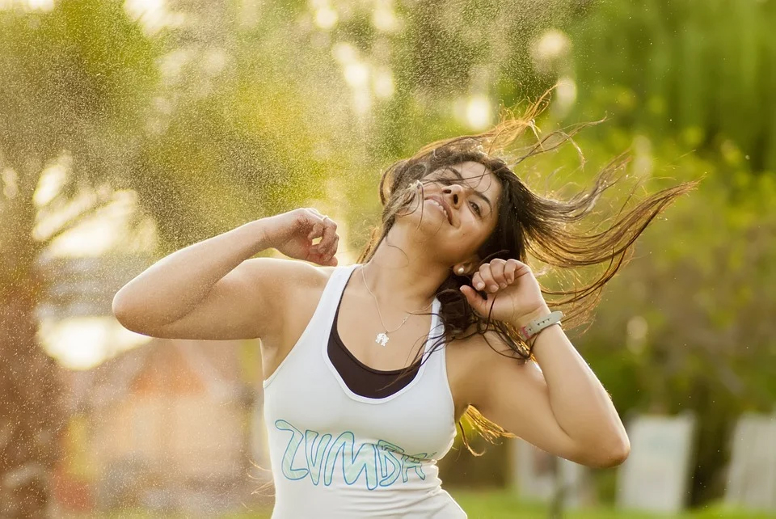

Waar en wanneer:
maandag
20:00 tot 21:00 uur: Zumba in de sporthal van de Vlieger (start 11/9)

Prijs voor de lessen Zumba is € 55 voor het eerste trimester.
Betaal je in september, dan krijg je € 10 korting.
Bovendien krijg je € 10 extra korting voor de tweede sport indien je dit najaar inschrijft voor twee verschillende sporten.
Je kan ter plaatse inschrijven voor de les.
Je kan geheel vrijblijvend deelnemen aan een gratis kennismakingsles.

Meer info: Renild Van Laer, 014 85 16 19, renildvanlaer@hotmail.com

